**PROGRAMA DE DIGITALIZACIÓN DE CENTRO (PRODIG)**

**(PFEC) PROYECTO DE FORMACIÓN ESPECÍFICA EN CENTRO**

**CURSO 2018-2019**

1. **DATOS DEL PROGRAMA**

Centro: C.P.R. MAESTRO RAFAEL CHACÓN VILAFRANCA

Coordinador: DOMINGO MURIEL CABELLO

**INTRODUCCIÓN / SITUACIÓN INICIAL**

Se trata de un Colegio Rural compuesto de 5 aldeas, distantes unas de otras, en algún caso, más de 15 km.

Cada aldea, salvo una, cuenta con PDI, distintos rincones informáticos y carro con portátiles para alumnos. Equipos todos con un tiempo de uso medio de 8 años. Cada aldea cuenta con un RACH y se está estableciendo conexión de fibra óptica.

En la sede principal de El Palomar, con unos 90 alumnos/as, se cuenta con un aula informática con 16 puestos.

Existe una larga trayectoria como centro TIC y un convencimiento generalizado, por parte del profesorado, de la necesidad de mejorar tanto el nivel competencial en materia digital, como en el grado de uso de las nuevas tecnologías. Se ha considerado el PRODIG como una oportunidad para lograr este doble objetivo, por lo que la totalidad del claustro se ha unido a la iniciativa.

1. **FORMACIÓN EN RELACIÓN A LA COMPETENCIA DIGITAL LLEVADA A CABO POR EL PROFESORADO DEL CENTRO DURANTE LOS ÚLTIMOS CURSOS. (GRUPOS DE TRABAJO, FORMACIÓN EN CENTRO, OTRAS MODALIDADES)**

La formación en materia de Competencia Digital ha sido una constante en el centro. Más concretamente, a lo largo de los tres últimos cursos, además de diversas iniciativas de formación individual del profesorado han existidos dos actividades formativas vinculadas con el uso de las tecnologías de la información y la comunicación:

* PROYECTO DE FORMACIÓN EN CENTRO (Curso 2014-2015) con 23 participantes, con una especial dedicación a los temas relacionados con la mejora de la competencia digital del profesorado.
* Grupo de Trabajo “ADMINISTRACIÓN DE LA WEB ESCOLAR CPR MAESTRO RAFAEL CHACÓN VILLAFRANCA” (Curso 2016-2017), con 6 participantes.

1. **DIAGNÓSTICO DE LA COMPETENCIA DIGITAL DEL CENTRO**

Se pueden usar las siguientes herramientas:

1. Proyecto inicial PRODIG

En relación a la integración y el uso de las TIC, como se describe en el Proyecto Inicial PRODIG, la situación inicial es que:

* Se utilizan libros de texto digitales con relativa frecuencia y de forma no generalizadas por parte del profesorado.
* Se tiene presencia digital a través de una web del centro y, de forma muy puntual, cuentas en las redes sociales, blogs educativos, etc.
* Se usan las herramientas de Séneca para la gestión del aula.
* Se utilizan entornos de aprendizaje virtuales (Moodle o semejante) de forma muy esporádica y puntual.
* Se dispone de una guía para que las personas usuarias de las TIC hagan un uso adecuado del equipamiento del centro, aunque éste requiere algunas actualizaciones.
* Se dispone de protocolos relativos a la gestión de espacios y recursos, gestión de incidencias y mantenimiento de los equipos, y de las normas de uso de los dispositivos tanto del centro como del alumnado, aunque también requiere revisión y actualización.
* La web del centro incluye toda la información relevante y se encuentra actualizada, si bien se requiere la consolidación de un equipo de profesorado responsable de estas tareas.

1. Informes de SELFIE.

* Todos los ámbitos obtienen una valoración muy aceptable por parte todos los sectores participantes en el SEPFIE, superando el 3 sobre 5:

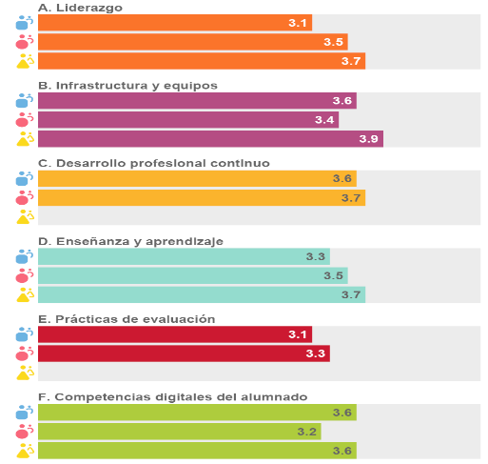

* No obstante, cabe destacar aquí los aspectos donde se requiere una mayor intervención, por haber alcanzado una valoración por debajo del 2,5:
  + En el ámbito A (Liderazgo), obtiene una valoración solo de 2 la cuestión del TIEMPO PARA EXPLORAR LA ENSEÑANZA DIGITAL.
  + En el ámbito B (Infraestructura y equipos) alcanzan muy baja valoración (2´1) la posibilidad del alumnado de TRAER SUS PROPIOS EQUIPOS, así como el aspecto de la TECNOLOGÍAS ASISTENCIALES.
  + En el ámbito D (Enseñanza-Aprendizaje), el Equipo Directivo valora con sólo un 2´1 la COLABORACIÓN DEL ALUMNADO.
  + Dentro del ámbito E (Prácticas de Evaluación), especialmente el Equipo Directivo, valora bajo el aparatado AUTORREFLEXIÓN SOBRE EL APRENDIZAJE.
  + En el ámbito F (Competencia digital del alumnado), alcanza la valoración más baja APRENDER A CODIFICAR O PROGRAMAR, que, por otra parte, no entra dentro de los objetivos de las etapas educativas que nos ocupan.
  + En el ámbito de DESARROLLO PROFESIONAL CONTINUO, pese a que todos los aspectos superan el 3´5 sobre 5, el de necesidad de INTERCAMBIO DE EXPERIENCIAS es el que menor puntuación obtiene, por lo que debe ser esta una cuestión prioritaria en el Plan de Formación.
* Como aspectos a los que hay que hacer frente a la hora de abordar el proceso de digitalización del centro, cabe destacar las dificultades que tanto el Equipo Directivo como el Profesorado ven en este proceso: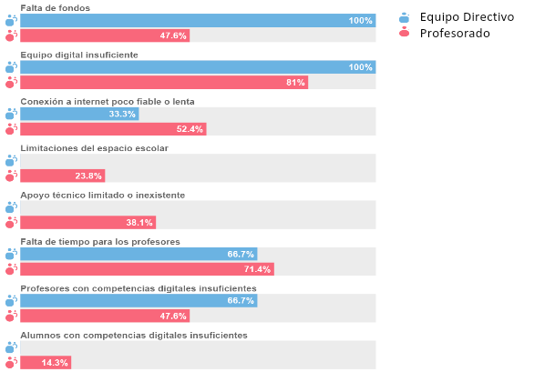

1. Reflexión sobre el uso de herramientas digitales en los tres ámbitos del programa:

Procesos de enseñanza aprendizaje

* El uso cotidiano de los recursos digitales en el desarrollo de los procesos de enseñanza-aprendizaje no es generalizado y, salvo excepciones puntuales, se reduce al:
  + uso de las PDI como apoyo a las metodologías tradicionales
  + como recurso complementario, acceso de los alumnos a recursos interactivos a través de los portátiles o aula informática.

Organización del centro

* Además de las labores administrativas del centro, las herramientas digitales son utilizadas de forma bastante generalizada entre el profesorado a la hora de realizar memorias, programaciones, de aula, etc.
* La herramienta Seneca es utilizada fundamentalmente para la evaluación y registro de asistencia del alumnado. No obstante, se observa un alto grado de motivación hacia el uso de otras utilidades como el “cuaderno del profesorado”.

Procesos de información y comunicación

* Apenas se usa la plataforma PASEN para la intercomunicación con familias de alumnos.
* Se usa de forma fluida otras redes sociales como WhatsApp para la coordinación entre todo el profesorado, compensando así las dificultades inherentes a la dispersión en 5 aldeas.

1. **OBJETIVOS GENERALES RELACIONADOS CON LA FORMACIÓN DEL PROFESORADO EN LOS TRES ÁMBITOS DEL PROGRAMA**
2. Procesos de enseñanza aprendizaje

* Usar las tecnologías digitales del aprendizaje como herramientas y prácticas habituales para el desarrollo de competencias clave en el alumnado.
* Utilizar recursos educativos abiertos y entornos virtuales de aprendizaje.
* Aplicar metodologías activas que fomentan el trabajo cooperativo y colaborativo.

1. Organización del centro

* Gestionar eficazmente los recursos TIC existentes en el Centro (optimización uso, protocolos, mantenimiento y gestión de incidencias, creación de cuentas de correo).
* Fomentar la formación específica del profesorado relacionada con el desarrollo de la Competencia Digital propia y del alumnado.

1. Procesos de información y comunicación

* Recoger y mantener actualizada la información sustancial del centro en una web.
* Mantener presencia en las Redes Sociales.
* Usar habitualmente PASEN y otros medios digitales para la comunicación con las familias.

1. **ACTUACIONES FORMATIVAS NECESARIAS PARA EL DESARROLLO SATISFACTORIO DEL PROGRAMA**
2. Procesos de enseñanza aprendizaje

|  |  |
| --- | --- |
| **Actuación:**  INTERCAMBIO DE EXPERIENCIAS SOBRE EL USO DE RECURSOS EDUCATIVOS | |
| **Objetivos específicos:**   1. Ampliar el porcentaje de profesorado que de forma cotidiana use las tecnologías digitales del aprendizaje como herramientas y prácticas habituales para el desarrollo de competencias clave en el alumnado. 2. Establecer en las Programaciones Didácticas de las distintas áreas, unos recursos educativos digitales. 3. Presentación e intercambio de experiencias metodologías activas que fomentan el trabajo cooperativo y colaborativo. | |
| **Temporalización:**  3 sesiones de 2 horas presenciales y trabajos individuales o grupales equivalentes a 4 horas, a lo largo del curso, sobre los contenidos:   * Presentación “Recursos Didácticos” en la Web del Centro. * Intercambio de experiencias del uso de recursos didácticos por áreas. * Técnicas básicas en trabajo cooperativo. | |
| **Responsable:**   * Responsable del PFC | **Participantes:**   * Todos el claustro |
| **Estrategias y metodología para su desarrollo:**   * Presentación de experiencias y trabajos en grupos por áreas y/o ciclos dentro del Proyecto de Formación de Centro | |

1. Organización del centro

|  |  |
| --- | --- |
| **Actuación:**  INTERCAMBIO DE EXPERIENCIAS SOBRE EL USO DE RECURSOS DIGITALES EN LA ORGANIZACIÓN DEL CENTRO | |
| **Objetivos específicos:**   1. Mejorar la gestión eficazmente los recursos TIC existentes en el Centro (optimización uso, protocolos, mantenimiento y gestión de incidencias, creación de cuentas de correo). 2. Generalizar el uso de la herramientas de Seneca para la organización del Centro (Módulo de Evaluación por Competencias, Cuaderno del Profesorado) | |
| **Temporalización:**  2 sesiones de 2 horas presenciales y trabajos individuales o grupales equivalentes a 4 horas, a lo largo del curso, sobre los contenidos:   * Protocolo de uso de los recursos digitales del Centro * Cuaderno del Profesorado de Seneca | |
| **Responsable:**   * Responsable del PFC | **Participantes:**   * Todos el claustro |
| **Estrategias y metodología para su desarrollo:**   * Presentación de experiencias y trabajos en grupos por áreas y/o ciclos dentro del Proyecto de Formación de Centro | |

1. Procesos de información y comunicación

|  |
| --- |
| **Actuación:**  INTERCAMBIO DE EXPERIENCIAS SOBRE PROCESOS DE INFORMACIÓN Y COMUNICACIÓN |
| **Objetivos específicos:**   1. Consolidar la página Web del Centro como cauce de información de las actividades y proyectos del mismo, a través del la creación de un grupo de profesores/as responsables de la misma. 2. Establecer el uso habitual de la herramienta PASEN y otros medios digitales para la comunicación con las familias. |
| **Temporalización:**  2 sesiones de 2 horas presenciales y trabajos individuales o grupales equivalentes a 4 horas, a lo largo del curso, sobre los contenidos:   * Herramienta PASEN de Séneca * Repercusiones de la Ley de Protección de Datos en el centro |

|  |  |
| --- | --- |
| **Responsable:**   * Responsable del PFC | **Participantes:**   * Todos el claustro |
| **Estrategias y metodología para su desarrollo:**   * Presentación de experiencias y trabajos en grupos por áreas y/o ciclos dentro del Proyecto de Formación de Centro | |

1. **RECURSOS NECESARIOS PARA LLEVAR A CABO EL PROYECTO DE FORMACIÓN ESPECÍFICA**

El presente PFEC está totalmente englobado en el Proyecto de Formación del Centro aprobado por el CEP Priego-Montilla para el CPR Maestro Rafael Chacón Villafranca. En él se recogen los recursos necesarios para su desarrollo, consistentes en:

* + - * + Asesoramiento externo por expertos:

Módulo “Currículo por competencias”

Uso App iSéneca e iPasen

* + - * + Recursos humanos y materiales del centro
        + Bibliografía específica
        + Dispositivos electrónicos personales y del centro
        + Materiales y recursos ofertados por cada uno de los Planes y Programas en los que participa el centro

1. **SEGUIMIENTO Y EVALUACIÓN DEL PROYECTO DE FORMACIÓN ESPECÍFICA, DEFINICIÓN DE INDICADORES DE EVALUACIÓN PARA CADA UNA DE LAS ACTUACIONES PROPUESTAS, ASÍ COMO LOS PROCEDIMIENTOS QUE SE DESARROLLARÁN**
   * + - * Reuniones de trabajo a final de trimestre donde se analice el impacto de nuestra formación en el proceso de enseñanza aprendizaje y en nuestro alumnado a través de la puesta en común de experiencias llevadas a cabo, dificultades encontradas, intercambio de información y análisis comparativo de la situación actual y la de partida.
         * Encuestas de satisfacción del profesorado elaboradas por los responsables de los Planes y Programas.
         * Evaluación propia de cada uno de los Planes y Programas.